事项编码：1657365650911330201

参保人员死亡待遇核准支付（俗称“领丧葬费”）服务指南

市人力社保局

参保人员死亡待遇核准支付（俗称“领丧葬费”）服务指南
一、适用范围
涉及的内容：参保人员死亡后申请支付社会保险待遇，具体包括以下六个办事事项：1.社会保险职工参保登记（确认-00122-004）；2.离退休人员死亡待遇核准支付（给付-00144-002）；3.达到法定退休年龄前终止职工基本养老保险关系待遇核准支付（给付-00144-012）；4.城乡居民参保关系注销登记人员待遇核准支付（给付-00144-019）；5.基本医疗保险参保个人账户清算（给付-00007-025）；6.丧葬补助金和抚恤金核准支付（给付-00145-009）
适用对象：个人
二、事项审查类型
前审后批
三、国家法律依据
《中华人民共和国社会保险法》（中华人民共和国主席令第三十五号）：“第十七条 参加基本养老保险的个人，因病或者非因工死亡的，其遗属可以领取丧葬补助金和抚恤金；在未达到法定退休年龄时因病或者非因工致残完全丧失劳动能力的，可以领取病残津贴。所需资金从基本养老保险基金中支付”。
四、省级法律依据

五、市级法律依据

六、县级规定

七、受理机构
宁波市社会保险管理服务中心（宁波市劳动人事争议仲裁院）
八、决定机构
宁波市社会保险管理服务中心（宁波市劳动人事争议仲裁院）
九、数量限制
无数量限制

十、申请条件
（一）在统筹地参加基本养老保险、基本医疗保险和失业保险的参保人员； （二）因病或者非因工死亡。
十一、禁止性要求
无禁止性要求
十二、申请材料目录

材料名称 | 材料形式 | 必要性及描述 | 备注
死亡证明或标注死亡时间的火化证明 | 系统自动获取，如数据不全则需申请者提交 | 必要(无法通过经办机构自行获取共享数据的申请人需提供)

十三、申请接收
申请方式：网上申请,现场窗口申请
联系电话：0574-83865537
办公地址: 宁波市社会保障服务大厅（宁波市海曙区月湖街道解放南路257号）2楼综合受理窗口;
十四、办理基本流程
申请—受理—审核—复核—办结—送达
（一）申请人向宁波市社会保险管理服务中心办事大厅经办窗口现场提交申请材料，或通过电话、网上申请（每月25日前即刻受理，25日后预受理）；
（二）宁波市社会保险管理服务中心收到材料后决定受理的，在15个工作日内完成审核和复核工作，并做出是否准予支付的决定；
（三）宁波市社会保险管理服务中心做出参保人员死亡待遇核准支付决定的（7个工作日内完成支付），通过现场自取、邮寄送达或短信告知的方式向申请人反馈核定结果，并在业务系统内登记。

十五、办理方式
现场办理、网上办理、电话办理
十六、办结时限
法定时限：无期限
承诺期限：15工作日
时限说明：自申请受理之日起15个工作日（当月25日前申报，办结后7个工作日支付）;
十七、收费依据及标准
收费项目名称 | 收费标准 | 减免说明

十八、审批结果

十九、结果送达
自作出决定之日起7个工作日内送达
送达方式：当场送达,快递送达,电子文件网上送达
二十、行政相对人权利和义务
（一）申请人申请参保人员死亡待遇核准支付的，应当如实向社保经办机构提交有关材料和反映真实情况，并对申请材料实质内容的真实性负责。
（二）申请人可通过浙江政务服务网或宁波市人力社保局门户网站，获取事项的服务指南。
（三）做出不予核准决定的，应当说明理由，并告知申请人救济途径。
二十一、咨询途径
电话咨询：0574-83865537
二十二、监督投诉渠道
电话投诉：0574-12345或12345投诉热线
网上投诉：http://zxts.zjzwfw.gov.cn
二十三、办公地址和时间
受理地点：宁波市社会保障服务大厅（宁波市海曙区月湖街道解放南路257号）2楼综合受理窗口
受理接待时间：工作日 上午8:30～11:30 、下午13:30～17:00；夏季（上午8:30～11:30、 下午14:00～17:30）

二十四、办理进程和结果公开查询
电话查询：0574-83865537
网上查询：bsjd.zjzwfw.gov.cn
二十五、办事者到办事现场次数
0次
次数说明：实现网上办理、电话办理。

附录1 参保人员死亡待遇核准支付（俗称“领丧葬费”）流程图
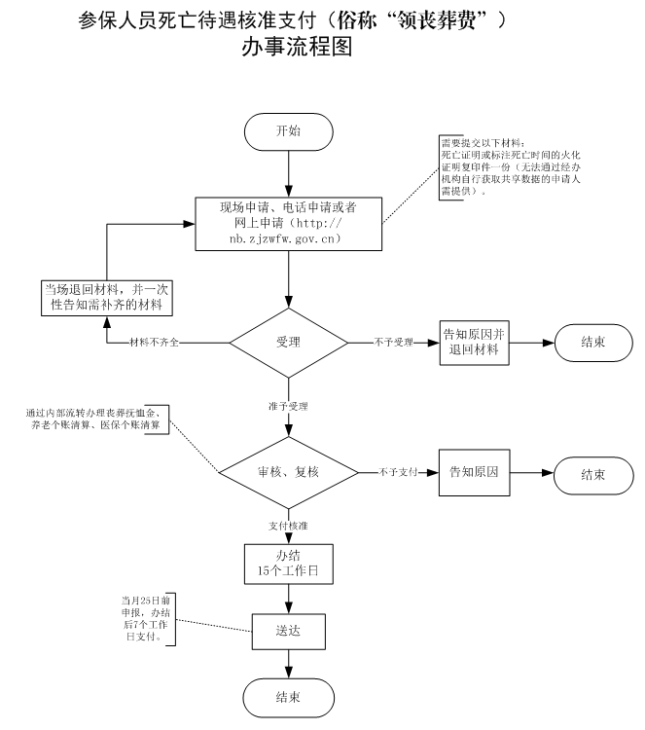

附录2 相关申请材料示范文本
材料空白表、示例表，请在“申请材料”中单独下载打印

附录3 常见问题解答
1、问题：
符合什么条件可以申报？
解答：（一）在统筹地参加基本养老保险、基本医疗保险和失业保险的参保人员；
（二）因病或者非因工死亡。

